地域美産探訪倶楽部ニュースNO.3（030401）

地域美産たちを各地に訪ねて再評価を楽しむ「PublicArtForum地域美産探訪倶楽部」の活動は、第2回探訪会、素朴な社探訪家、角坂 裕さんが案内する『私が愛する多摩川水系の素朴な社と美産たち‥その1』（平成15年4月19日開催予定）の参加者募集中です。そしてwebsiteでの角坂 裕さんのエッセイ『多摩川水系に点在する素朴な美産たち』シリーズ掲載、あの米国人環境美学研究家/鳥居エッセイストのバーバラ・サンドリッセさん 『 特別トーク会 』 開催と続きます。

第2回 特別セミナー、バーバラ・サンドリッセさん来日に際して特別トーク会
『 私を魅了してやまない日本の美産たち 』
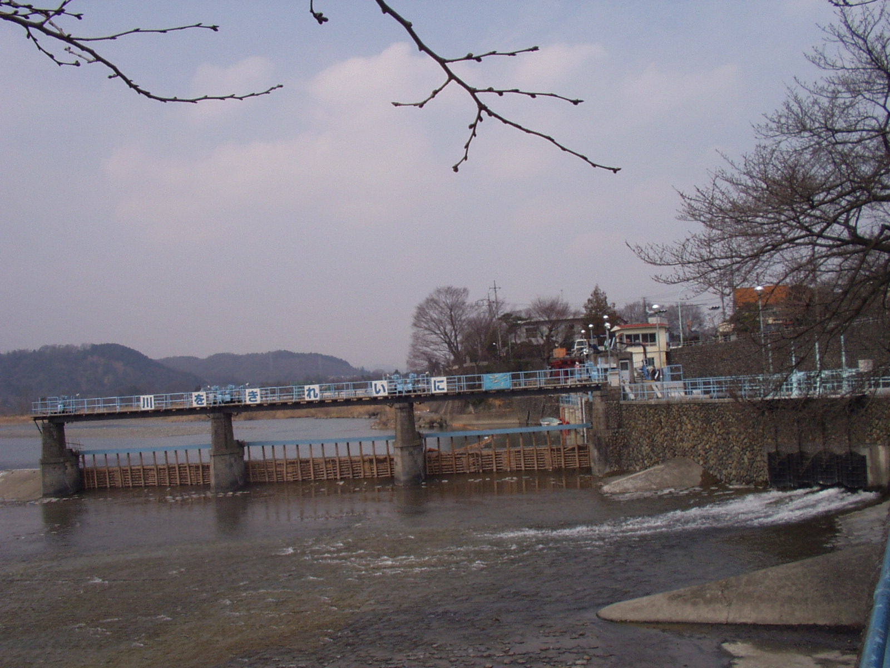
平成１５年4月15（火）夕開催： パブリックアート研究所図書室、20名限定

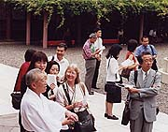
エッセイ「パブリックアートとしての鳥居、その不思議な魅力」や、平成13年9月7日（金）開催「都心の鳥居を訪ね、話を聞き、語り合う会」で、日本の美産たちが語りかける美しさを解説して、私たちに大きな衝撃を残して帰国したあのバーバラ・サンドリッセさんが、美しい日本の桜を訪ねるため再び来日します。先の帰国時に遭遇したあのワールドトレードセンター崩壊事件は、ニューヨークで仕事をする女史に大きな衝撃を与えたようです。それ以後の世界の激しい変わりぶり。サンドリッセさんは、そのような時代だからこそ日本の美産たちが語りかける精神性と審美性は、いっそう価値と重要性を高めると考えているようです。そのサンドリッセさんから、少人数（約20名）のプライベートな雰囲気の中で、女史を魅了してやまない日本の美産たちの話を再び聞いてみせんか。
詳細と参加申込み：裏面か、website www.publicart.co.jp地域美産倶楽部のセミナー頁で。
角坂 裕さんが企画・案内する
「私が愛する多摩川水系の素朴な社と美産たち‥その１」
「玉川上水羽村堰周辺の美産たち」探訪会
参加申込み受付中
東京多摩川水系の源から河口まで、歴史を生き抜いた地域夫々ならではの社や美産たちに魅せられて、探訪を続ける建築家で審美家の角坂 裕さんが、特に心惹かれる美産たちを選び出し、地元の協力（社で神酒頂戴や解説）を得ながら味わう、角坂探訪会シリーズその1。玉川上水羽村堰周辺の多彩な美産たちを堪能、交歓会で地元名舗の川魚料理や銘酒賞味。 詳細website www.publicart.co.jp地域美産倶楽部エッセイ頁か、世話人代表杉村荘吉（上記住所）へ。

平成15年4月1日
地域美産探訪倶楽部、第2回セミナー
バーバラ・サンドリッセさん再来日に際して特別トーク
『 私を魅了してやまない日本の美産たち 』

エッセイ「パブリックアートとしての鳥居、その不思議な魅力」や、平成13年9月7日開催「都心の鳥居を訪ね、話を聞き、語り合う会」で、日本の街中の美産たちの精神的審美的な魅力を女史特有な素直な感性と優しさで解説し、私たちに大きな衝撃を残して帰国したあのバーバラ・サンドリッセさんが、美しい桜の季節に再び日本を訪れます。2年前の帰国時に遭遇したあのワールドトレードセンター崩壊事件は、ニューヨークで仕事をする女史に大きな衝撃を与えたようです。それ以後の世界の激変ぶり。バーバラ・サンドリッセさんは、そのような時代だからこそ日本の美産たちの精神性と審美性が、いっそう価値と重要性を増すと考えているようです。

期日･場所：平成15年4月15日（火）・パブリックアート研究室、図書室
レクチャラー：米国人環境美学研究家/鳥居エッセイストのバーバラ・サンドリッセ女史
逐次通訳： 川畑 泰さん（Ｔｈｅ Japan Times学芸部長）のボランタリーサービスで
参加費：1 レクチャー； 会員 \1.900、一般 \2.900
2 交歓会（講演終了後自由参加）；割り勘で店に支払い＠\5～6.000円（講師招待分含む）
参加人数と参加申込み： 参加人数；20名 参加申込み；１ 貴方の参加費を指定口座（みずほ銀行青山支店、普通＃2341030、パブリックアート研究所）に振込料自己負担で振込み、2 下記申込み欄記入、又は地域美産探訪倶楽部URL掲載申込フォーム記入で参加申込。 受付；先着順但し会員優先。申込み枠満席の場合；下記受付結果欄又はメールで満席と払込済参加費返金を連絡します。
払込済参加費返金；満席と主催者側の瑕疵の場合を除き返金不可。 問合せ；世話人代表、杉村荘吉

地域美産探訪倶楽部第2回セミナー、『バーバラ・サンドリッセ特別トーク』会参加
申込書

（4月11日迄にFx.03-3407-5247か、website www.publicart.co.jpで申込み）記入日： 年 月 日

氏名 性別 年齢 生年月日

住所〒 職業（具体的に）

℡： Fax： Email：

会員／一般（○付け） 貴方の振込金額 \ 貴方の返金口座＃

申込み受付け結果（事務局返信欄）： 様 受付結果をお知らせします。
１ 出席お待ちしています。 ２ 次回ご参加下さい、振込済み金額を上記口座＃に返金します。

